Egyenletes változó körmozgás kinematikája

1. Ismétlés: egyenletes körmozgás fogalmai, körpálya, periódus idő, kerületi sebesség, pillanatnyi sebességi irány, gyorsulási irány, centripetális gyorsulás, (polárkoordináta-rendszer) szögelfordulás, szögsebesség, kerületi sebesség – szögsebesség kapcsolat, centripetális gyorsulás – szögsebesség kapcsolat.
2. Új fogalmak:
centripetális gyorsulás = sugárirányú ( radiális) gyorsulás ,
érintő irányú (tangenciális) gyorsulás,
érintő irányú pillanatnyi sebesség időfüggése – egyenletesen változó érintő irányú mozgás
sebesség- időfüggő grafikon
érintő irányú gyorsulás - időfüggő grafikon
sugár irányú (centripetális) gyorsulás - időfüggő grafikon
szögsebesség egyenletes változása, időfüggő grafikon
szöggyorsulás
szögelfordulás- út, szögsebesség - érintő irányú sebesség, szöggyorsulás - érintő irányú gyorsulás
3. Bevezető feladat
1. Zoli kerékpárjával álló helyzetből indul az 50 m sugarú kanyarban egyenletes 0,5$\frac{m}{s^{2}}$gyorsulással. Mekkora sebességet ér el 90 fokos befordulás után? Mennyi idő alatt éri el ezt a sebességet? Mozgása közben hogyan alakult a sugárirányú (centripetális) gyorsulása, a szögsebessége, szöggyorsulása?
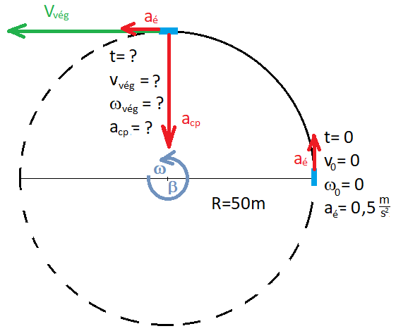
Megoldás:
idő: 10-12 perc
Rajz: Felülnézeti kép: szaggatott kör, negyed körív folytonos, a körmozgás sugara R.

A kezdeti paraméterek feltüntetve:
t = 0 s, v = 0$\frac{m}{s}$, ω = 0 $\frac{1}{s}$, $a_{é}=0,5\frac{m}{s^{2}}$, a mozgás 90 fokos befordulása után v =? t =? a_{cp}=?, ω_{vég} =?, β =?.

A kilencven fokos kanyar megtétele közben a kerület negyedét tette meg $s=\frac{K}{4}=\frac{2πR}{4}=\frac{πR}{2}=78,54m$.
A további megoldásnál több úton is tovább haladhatunk.

1. Leggyorsabban a négyzetes úttörvényből kifejezve az időt$s=\frac{a_{é}}{2}t^{2}$, $t=\sqrt{\frac{2s}{a_{é}}}=\sqrt{\frac{2⋅78,54m}{0,5\frac{m}{s^{2}}}}=17,724s$, és használva az egyenletes változáshoz tartozó $v_{vég}=a_{é}t+v_{0}$összefüggést megkapjuk a végsebességet $v_{vég}=0,5\frac{m}{s^{2}}⋅17,724s+0\frac{m}{s}=8,86\frac{m}{s}$

2. Sebesség- idő grafikon görbe alatti területének feltüntetésével, ahol a kérdéses terület a megtett utat adja meg.
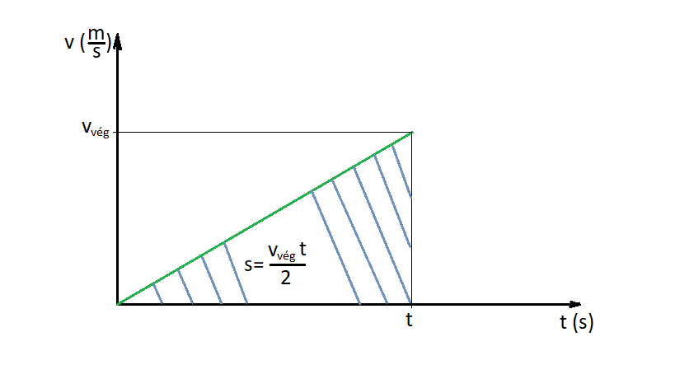
Grafikon:

a kérdéses út és idő tartományban a görbe alatti terület $s=\frac{v_{vég}t}{2}$ . Valamint a gyorsulás definíciójából $a_{é}=\frac{Δv}{Δt}=\frac{v_{vég}−v_{0}}{t−t_{0}}=\frac{v_{vég}}{t}$átrendezéssel kapjuk meg közvetlenül a sebességet.
$t=\frac{2s}{v_{vég}},ésa_{é}=\frac{v_{vég}}{\frac{2s}{v_{vég}}}→v_{vég}=\sqrt{2{sa}_{é}}=\sqrt{2⋅78,54m⋅0,5\frac{m}{s^{2}}}=8,86\frac{m}{s}$

3. Ismert (ezt használjuk fel a egyenletesen változó mozgás jellemzőinek mérésekor is), hogy az egyenletesen változó mozgás átlagsebessége a kezdeti és a végsebesség értékének számtani közepe:
$s=\frac{v_{0}+v_{vég}}{2}t$, illetve $v_{vég}=a_{é}t+v_{0}$összefüggések felhasználásával, - ahol $v_{0}=0\frac{m}{s}$- azonos eredményre jutunk.
$s=\frac{v_{vég}}{2}t,ésv_{vég}=a_{é}t,→s=\frac{a_{é}t}{2}t=\frac{a_{é}}{2}t^{2}$, ahonnan az első megoldás mintájára kapjuk meg az eredményt.
Eddig az ismert egyenletes változó mozgás összefüggéseivel dolgozhattunk, mintha egyenes vonalú mozgásos feladatot oldottunk volna meg.

Tudjuk, hogy az egyenletes körmozgás gyorsulása az érintő irányú sebesség megváltozásából származik, ez a centripetális gyorsulás. Iránya a kör közepe felé mutat, azaz sugárirányú (radiális) és nagysága $a_{cp}=\frac{v^{2}}{R}$.
Egyenletesen változó körmozgásnál az érintő irányú kerületi sebesség egyenletesen változik az időben, ezért a centripetális gyorsulás az idővel négyzetesen változik.
$a_{cp}=\frac{{\left(a_{é}t\right)}^{2}}{R}$, ha a kezdősebesség zérus, vagy ha nem zérus, akkor $a_{cp}=\frac{{\left(a_{é}t+v_{0}\right)}^{2}}{R}$.

A kezdő feladatunkban is ennek megfelelően alakul centripetális gyorsulás. Kezdetben zérus majd a negyedkör megtétele után

$a_{cp}=\frac{v_{vég}^{2}}{R}=\frac{{8,86}^{2}\frac{m^{2}}{s^{2}}}{50m}=1,57\frac{m}{s^{2}}$
A feladat nem kérdezte meg, de most már kicsit tovább is gondolhatjuk a gyorsulás kérdéskörét, mi kérdezzük meg az eredő gyorsulás értékét.
Hogyan változik az eredő gyorsulás és mekkora a negyed körív befutása végén.

Rajz.
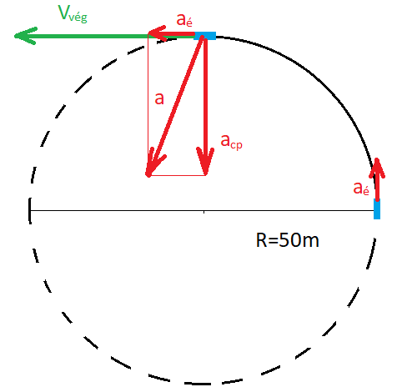
Látható, hogy a két gyorsulás, az érintő irányú és a sugárirányú gyorsulás egymásra merőleges. Összegük Pitagorasz tétellel meghatározható.

$a=\sqrt{a_{cp}^{2}+a_{é}^{2}}=\sqrt{{\left(1,57\frac{m}{s^{2}}\right)}^{2}+{\left(0,5\frac{m}{s^{2}}\right)}^{2}}=1,65\frac{m}{s^{2}}$

4. Tulajdonképpen azt is mondhatnánk, hogy az egyenletesen változó körmozgás minden kérdését megválaszoltuk. De már az egyenletes körmozgás esetén is bevezettünk olyan fogalmakat, mint szögelfordulás, szögsebesség, fordulatszám. Most az egyenletesen gyorsuló körmozgásnál új fogalommal bővülünk, a szöggyorsulással. Ha a későbbi tanulmányainkhoz nem kellenének, akkor nem is lenne feltétlenül fontos ezeknek a fogalmaknak a bevezetése. De kellenek a forgómozgáshoz, a rezgő- és hullámmozgáshoz stb. Valamint az sem baj, hogy a különböző koordináta-rendszerek között megemlítjük a polárkoordináta-rendszert (egyelőre két dimenzióban).
Ugyanakkor gyakran van olyan kérdés, amikor egy forgó test adott sugárhoz tartozó kerületi pontjának mozgását figyeljük meg. Ekkor egy forgó test minden pontjára jellemző sebességi mértéket vezetünk be. Ez lehet a fordulatszám, vagy szögsebesség, illetve a szöggyorsulás fogalma.
Ahogy a sebesség mintájára definiáltuk a szögsebességet, úgy definiáljuk a gyorsulás mintájára a szöggyorsulást is.
Ismétlésként tisztázzuk a szögelfordulást. A szögelfordulás az a szögérték radián egységben (a radián ugyan úgy nem mértékegység mint a fok), melyet a körmozgás pályájához tartozó középponti szöggel definiálunk. (Pálya: a test mozgása során befutott pontsorozat.)
A szögelfordulás jele szokásosan alfa α , (Δα), vagy fi φ, (Δφ), melyet radián egységben adunk meg, röviden rad. (A radián egy viszonyszám az α szögelforduláshoz tartozó pályaív hossza és a sugár aránya. Egy radián az a középponti szögérték, amely az egységnyi sugarú körben éppen egységnyi hosszúságú ívet fog közre.)

Szögsebesség definíció
1. Forgó vagy körmozgást végző test jellemzője
2. Megmutatja az egységnyi időtartamhoz tartozó szögelfordulás nagyságát és irányát. (Az irány kicsit nehézkes, de itt tisztázzuk a konvenciót: a forgás síkjára merőleges és a jobb-csavar szabályt követi, azaz a jobb csavar mozgásának irányával megegyező irányú)
3. jele: ω
4. képlete $ω=\frac{Δα}{Δt}$
5.mértékegysége $\frac{1}{s}vagy\frac{rad}{s}$
6. vektor
Értelmező kérdés: Mit jelent az hogy a test szögsebessége $10\frac{1}{s}vagy10\frac{rad}{s}$?
Azt jelenti, hogy a test szögelfordulása 10 radián másodpercenként.

Ahogy haladó mozgásnál is definiáltuk a változó mozgáshoz az átlagsebességet, itt is definiálhatjuk az átlagszögsebességet.
Átlagszögsebességen azt a szögsebességet értjük, amellyel a test (elképzelve) egyenletesen forogva, vagy egyenletes körmozgást végezve ugyanannyi idő alatt ugyanakkora szöggel fordulna el, mint változó forgómozgással.
Ha a mozgáshoz tartozó vizsgált időtartamot tetszőlegesen kicsiny értékre választjuk akkor megkapjuk a forgó test, vagy körmozgást végző test pillanatnyi szögsebességet

Változó kör vagy forgó mozgás esetén definiálhatjuk a szögsebesség változáshoz tartozó gyorsulást.
Mi most a legegyszerűbb változó mozgást, az egyenletesen változó kör, vagy forgó mozgáshoz fogalmazzuk meg a szöggyorsulás definíciónkat, amikor egyenlő időtartamok alatt egyenlő szögsebesség-változások jönnek létre.
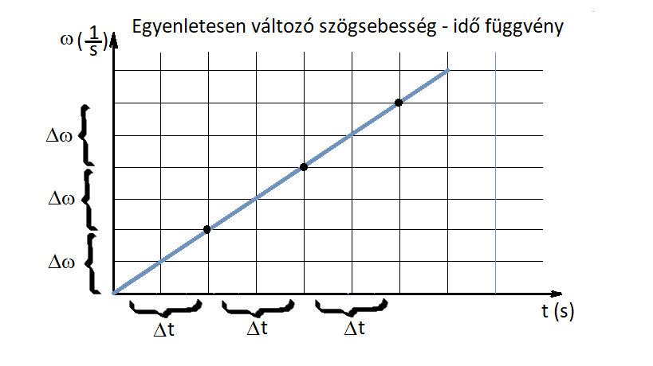
Szöggyorsulás definíció
1. Forgó test szögsebesség-változására jellemző
2. Megmutatja az egységnyi időtartamhoz tartozó szögsebesség-változás nagyságát és irányát. (Az irány itt is kicsit nehézkes, de itt is tisztázzuk a konvenciót: a forgás síkjára merőleges és a jobb-csavar szabályt követi, azaz ha a szöggyorsulás pozitív, akkor a jobb csavar mozgásának irányával megegyező irányú)
3. jele: β
4. képlete $β=\frac{Δω}{Δt}$
5. mértékegysége $\frac{1}{s^{2}}vagy\frac{rad}{s^{2}}$.
6. vektor
Értelmező kérdés: Mit jelent az, hogy a test szöggyorsulása $5\frac{1}{s^{2}}vagy5\frac{rad}{s^{2}}$?
Azt jelenti, hogy a test szögsebesség-változása $5\frac{1}{s}vagy5\frac{rad}{s}$ másodpercenként.
Tehát az egyenletesen változó körmozgásnál vagy forgómozgásnál a szöggyorsulás állandó.

Az időben változó szögsebességet és szögelfordulást az egyenletesen változó haladó mozgásnál megismert módon grafikailag és képlettel megadott módon az alábbiak szerint számolhatjuk ki.

Ha a kezdő szögsebesség (ezzel az érintő irányú kezdősebesség) zérus, akkor
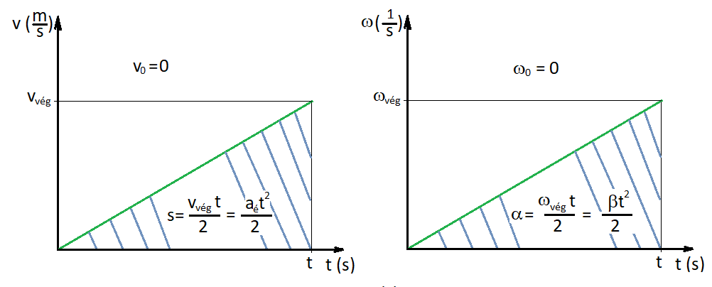
Vagy ha a kezdő szögsebesség nem zérus, ebben az esetben a megtett út és a szögelfordulás:
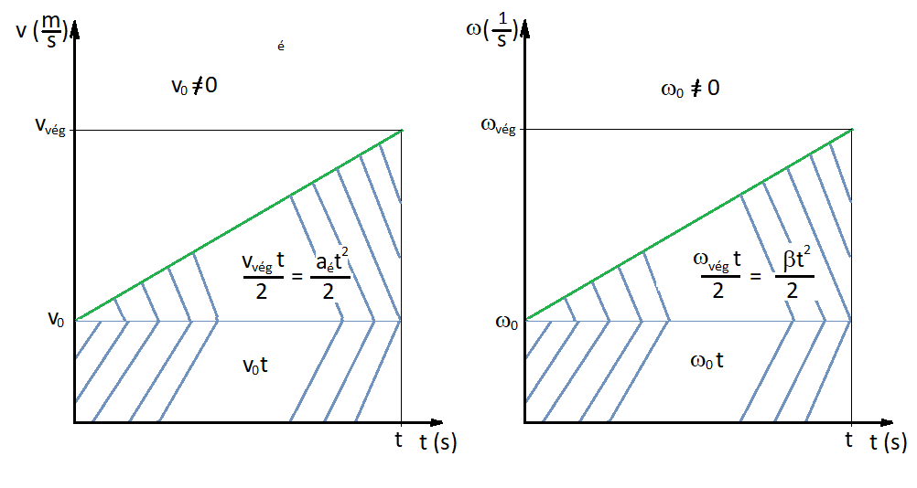
$s=\frac{a_{é}}{2}t^{2}+v_{0}t$, $α=\frac{β}{2}t^{2}+ω_{0}t$,

Ne felejtsük el a két mennyiség, az út és a szögelfordulás között,
a sebesség és szögsebesség között, valamint az érintő irányú gyorsulás és a szögsebesség között a sugár teremt kapcsolatot:
$s=R⋅α$, $v=R⋅ω$ és $a_{é}=R⋅β$.

Összefoglalva az egyenletesen változó körmozgás idő függvényeit
v₀ = 0 esetén | ω₀ = 0 esetén
$s=\frac{a_{é}}{2}t^{2}ésv=a_{é}t$ | $α=\frac{β}{2}t^{2}ésω=βt$
v₀ ≠ 0 esetén | ω₀ ≠ 0 esetén
$s=\frac{a_{é}}{2}t^{2}+v_{0}tésv=a_{é}t+v_{0}$ | $α=\frac{β}{2}t^{2}+ω_{0}tésω=βt+ω_{0}$
Végezetül válaszoljunk a feladatban feltett kérdésekre ω_{vég} =?, β =?.
Legegyszerűbb, ha felhasználjuk, hogy $a_{é}=R⋅β$. Ebből kapjuk a szöggyorsulás értékét
$β=\frac{a_{é}}{R}=\frac{0,5\frac{m}{s^{2}}}{50m}=0,01\frac{1}{s^{2}}$.
Mivel a kezdő szögsebesség zérus volt, így a 90 fokos kanyar bevétele után a szögsebesség
$ω_{vég}=βt=0,01\frac{1}{s^{2}}17,724s=0,177\frac{1}{s}$.
Ellenőrzésképpen számoljuk ki a $v=R⋅ω$összefüggés segítségével is a végszögsebességet
$ω_{vég}=\frac{v_{vég}}{R}=\frac{8,86\frac{m}{s}}{50m}=0,177\frac{1}{s}$.

5. Házi feladatok
1. Mekkora a szöggyorsulása annak az álló helyzetből induló keréknek, amelynek szögsebessége egyenletes változással 5 másodperc alatt éri el 10$\frac{1}{s}$szögsebességet? Mekkora szögelfordulása lett a keréknek 5 másodperc alatt?

2. Egy rögzített tengelyen levő merev test álló helyzetből indul és egyenletesen gyorsuló forgással 10 másodperc alatt 4 teljes fordulatot tesz meg. Mekkora a szöggyorsulása? Mekkora a szögsebessége 10. másodperc végén?

3. Centrifuga dobjának külső pontja 20 cm-re van a tengelyétől. Álló helyzetből indul és egyenletes gyorsulással 4 másodperc alatt veszi fel a dob maximális 1200$\frac{1}{min}$fordulatszáma mellett a sebességét. Mekkora sebességet ért el illetve mekkora lett a szögsebessége? Mekkora lett a 4 másodperc alatt a szögelfordulás?

4. Körpályán egyenletesen lassuló test félkörív megtétele során sebességének kétharmadát elveszíti. A körpálya teljes körívének hányad részét teszi még meg a megállásig, és ez mennyi ideig tart?

5. Motorkerékpáros R = 20 m sugarú körpályán nyugalmi állapotból indulva mindvégig
egyenletesen növekvő sebességgel halad. Az első t₁ = 4 s alatt s₁= 8 m utat tett meg.
Indulástól számítva mennyi idő alatt és mekkora út megtétele után kétszerezi meg gyorsulását?
(Holics László feladata a 2018. évi Mikola Sándor Országos Tehetségkutató Fizikaverseny döntőjén Gyöngyösön)

Megoldások:
1. $β=2\frac{1}{s^{2}}ésα=25rad$
2. $β=\frac{2⋅4⋅2π}{100s^{2}}=0,503\frac{1}{s^{2}}ésω=5,03\frac{1}{s}$
3. $n=20\frac{1}{s}$,$ω=125,7\frac{1}{s}ésv=25,1\frac{m}{s}$, $α=251,3rad$
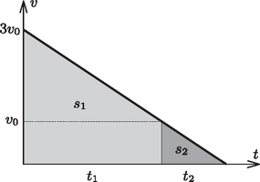
4. Részletesebb megoldás:
Ha a test 3v₀ sebességről t₁ idő alatt lassul v₀ sebességre, akkor ugyanolyan lassulással v₀ sebességről $t_{2}=\frac{t_{1}}{2}$idő alatt áll meg (hiszen egyenletesen változó mozgásnál az idő a sebesség-változással arányos).
A sebességet az idő függvényében ábrázolva (lásd az ábrát) a grafikon alatti terület a megtett utat adja meg, így
$\frac{s_{1}}{s_{1}+s_{2}}={\left(\frac{1}{3}\right)}^{2}$, amiből $9s_{2}=s_{1}+s_{2}$azaz $s_{2}=\frac{s_{1}}{8}$.
Ezek szerint a teljes körpálya $\frac{1}{16}$részét kell megtennie a megállásig, és ez a fele annyi ideig tart, mint ameddig a sebességének kétharmadát elvesztette.
Megjegyzés: A félkörív megtétele után a megállásig még eltelt idő
$t_{2}=\frac{3}{8}T$
alakban is megadható, ahol a T a test eredeti sebességének megfelelő egyenletes körmozgás periódusideje.
5. A feladatot kétféleképpen is megoldhatjuk, nyers erővel is, és kicsi geometriai jártassággal is.
1. Nyers erővel.
A feladatban megfogalmazott adatokból a kezdeti érintő irányú gyorsulás
$s_{1}=\frac{a_{é}}{2}t_{1}^{2}$átrendezésével $a_{é}=\frac{2s_{1}}{t_{1}^{2}}=\frac{2⋅8m}{2^{2}s^{2}}=1\frac{m}{s^{2}}$.
A megkétszerezett gyorsulás már az eredő gyorsulás, így
$2a_{é}=\sqrt{a_{cp}^{2}+a_{é}^{2}}=\sqrt{{\left(\frac{v^{2}}{R}\right)}^{2}+a_{é}^{2}}=\sqrt{{\left(\frac{{\left(a_{é}t\right)}^{2}}{R}\right)}^{2}+a_{é}^{2}}→2=\sqrt{\frac{a_{é}^{2}t^{4}}{R^{2}}+1}$
amiből
$t=\sqrt[4]{\frac{3R^{2}}{a_{é}^{2}}}=\sqrt[4]{\frac{3⋅{20}^{2}m^{2}}{1^{2}\frac{m^{2}}{s^{4}}}}=5,886s$.
A keresett út, a körív menti pályahossz:
$s=\frac{a_{é}}{2}t^{2}=\frac{1\frac{m}{s^{2}}}{2}⋅{5,886}^{2}s^{2}=17,35m$.
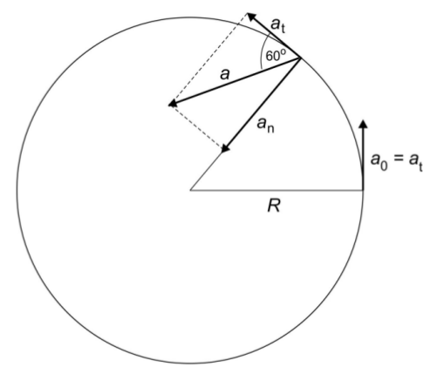
2. Az elegáns megoldás a megoldókulcs szerinti.
Az ábrán lévő a_{t} jelölés az érintő irányú latin megfelelője tangenciális kezdőbetűjéből adódik. Hasonlóan az a_{n} az érintőre merőleges azaz normális gyorsulás, amely a centripetális gyorsulásnak a megfelelője.
A feladat szövege szerint t idő elteltével a gyorsulás a = 2a_{t}.
Vektorösszegzésben, illetve felbontásban járatosabbak azonnal észreveszik az ábrán is látható szabályos háromszög
felének oldalait, ahol a centripetális gyorsulás az érintő irányú gyorsulásnak a $\sqrt{3}$ szorosa.
Innen felírható:$a_{cp}=\sqrt{3}a_{é}→\frac{{\left(a_{é}t\right)}^{2}}{R}=\sqrt{3}a_{é}$,
amiből$t=\sqrt{\frac{\sqrt{3}R}{a_{é}}}=\sqrt{\frac{\sqrt{3}20m}{1\frac{m}{s^{2}}}}=5,886s$és $s=\frac{a_{é}}{2}t^{2}=\frac{1\frac{m}{s^{2}}}{2}⋅{5,886}^{2}s^{2}=17,35m$ adódik.

Egyenletesen változó körmozgás dinamikája

1. Ismétlés. Egyenletes körmozgás dinamikai feltétele: a test, az anyagi pont akkor végez egyenletes körmozgást, ha az őt érő erők eredője változatlan nagyságú, és mindig a körpálya középpontja felé mutat, tehát merőleges az test érintő irányú sebességére. Röviden: a körmozgás feltétele a centripetális erő.
2. Új fogalmak: érintő irányú erő, változó nagyságú centripetális erő, forgatónyomaték, pályamomentum.
3. Bevezető feladat
Mekkora az előző órai feladatban lévő kerékpár és az út közötti kölcsönhatásból származó erő nagysága? Mi biztosítja az érintő irányú gyorsulást? Hogyan alakul a centripetális erő? Milyen erők eredője a centripetális erő? A kerékpár és utasának együttes tömege 80 kg.
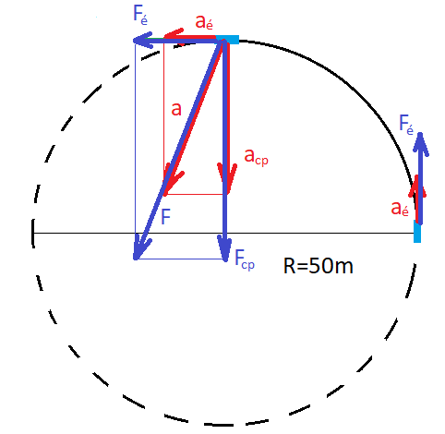
Megoldás:
A kinematikai rajzon feltüntethetjük a gyorsulásokhoz tartozó erőket az ismert F= ma eredő erő alapján. Az egymásra merőleges radiális és érintő irányú erők bár egyazon talajjal való súrlódási kölcsönhatásból származnak, mégis egymástól függetlenül kezelhetők.
Az érintő irányú erő:
$F_{é}=ma_{é}=80kg0,5\frac{m}{s^{2}}=40N$
a talajon lévő tapadó súrlódási erő érintő irányú komponense.
A centripetális erő a kanyar végén:
$F_{cp}={ma}_{cp}=80kg1,57\frac{m}{s^{2}}=125,6N$
a talajon ható tapadási súrlódási erő sugárirányú komponense.

Az eredő erő $F=ma=80kg1,65\frac{m}{s^{2}}=132N$a talajon megjelenő tapadó súrlódási erő.

